ФЕДЕРАЛЬНОЕ ГОСУДАРСТВЕННОЕ АВТОНОМНОЕ ОБРАЗОВАТЕЛЬНОЕ УЧРЕЖДЕНИЕ ВЫСШЕГО ОБРАЗОВАНИЯ ТЮМЕНСКИЙ ГОСУДАРСТВЕННЫЙ УНИВЕРСИТЕТ

ИНСТИТУТ МАТЕМАТИКИ И КОМПЬЮТЕРНЫХ НАУК

КАФЕДРА ИНФОРМАЦИОННЫХ СИСТЕМ

Лабораторная работа

на тему:

**«Создание запросов к БД и отчетов к системе  
учёта записей в фотостудию»**

**Выполнил**:

студент группы ИСиТ 169

Жилин Даниил Игоревич

**Проверил**:

к.т.н., доцент кафедры ИС

Карякин Иван Юрьевич

Тюмень, 2018 г.

**СОДЕРЖАНИЕ**

Введение3

1 Запросы к БД4

Заключение8

Список литературы9

**ВВЕДЕНИЕ**

Мы проделываем эту работу для того, чтобы научиться работать с базами данных и совершать манипуляции с помощью SQL. Также, мы обучаемся составлять запросы и отчеты, служащие для принятия управленческих решений.

**1 ЗАПРОСЫ К БД**

В результате анализа базы данных было написано 6 запросов к таблицам:

* portfolio,
* client,
* record,
* location,
* photo,
* score.

На рисунке 1 представлена диаграмма физической модели данных.

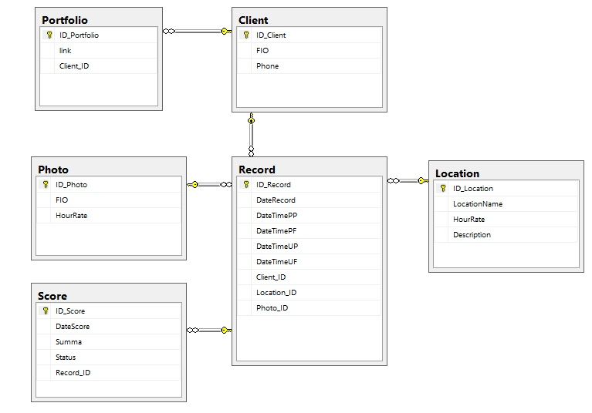

Рисунок 1 – Диаграмма SQL Server

Каждый из запросов выводит упорядоченные данные из таблиц.

**Таблица Portfolio**

**Запрос:** SELECT [ID_Portfolio] ,[link] ,[FIO] FROM [dbo].[Portfolio] INNER JOIN [dbo].[Client] ON [Client_ID]=[ID_Client] ORDER BY FIO

**Таблица Client**

**Запрос:** SELECT [ID_Client] ,[FIO] ,[Phone] FROM [dbo].[Client] ORDER BY FIO

**Таблица Location**

**Запрос:** SELECT [ID_Location], [LocationName], [HourRate], [Description] FROM [dbo].[Location] ORDER BY HourRate

**Таблица Photo**

**Запрос:** SELECT [ID_Photo], [FIO], [HourRate] FROM [dbo].[Photo] ORDER BY HourRate

**Таблица Record**

**Запрос:** SELECT [ID_Record], [DateRecord], [DateTimePP], [DateTimePF], [DateTimeUP], [DateTimeUF], [Client].[FIO] AS "Client", [LocationName],[Photo].[FIO] AS "Photogrpapher" FROM [dbo].[Record] INNER JOIN [dbo].[Photo] ON [Photo_ID]=[ID_Photo] INNER JOIN [dbo].[Location] ON [Location_ID]=[ID_Location] INNER JOIN [dbo].[Client] ON [Client_ID]=[ID_Client] ORDER BY DateRecord

**Таблица Score**

**Запрос:** SELECT [ID_Score],[DateScore],[Summa],[Status],[Record_ID] FROM [dbo].[Score] ORDER BY DateScore

**ЗАКЛЮЧЕНИЕ**

При выполнении работы были построены запросы к каждой таблице на извлечение данных с упорядочиванием и заменой внешних ключей на их значение и отчеты, содержащие полезную информацию для принятия управленческих решений.

**СПИСОК ЛИТЕРАТУРЫ**

1. Бураков П. В. ВВЕДЕНИЕ В СИСТЕМЫ БАЗ ДАННЫХ [Текст]: Учебное пособие/ П.В. Бураков, В.Ю. Петров – СПб, СПбГУ ИТМО, 2010. – 128с.

2. Томас Коннолли Базы данных: проектирование, реализация и сопровождение. 2-е издание [Текст]/ Томас Коннолли, Каролин Бегг, Анна Страчан – Москва: Издательский дом «Вильямс», 2000. – 1120с.

3. Карпова Т.С. Базы данных. Модели, разработка, реализация [Текст]: Учебное пособие/ Т.С. Карпова – Москва: «ИНТУИТ», 2016. – 241с.

4. Peter Pin-Shan Chen The Entity-Relationship Model-Toward a Unified View of Data. ACM Transactions on Database Systems, Volume 1, Number 1 [Текст]/ Peter Pin-Shan Chen – Massachusets Institute of Technology, 1976. – p.9-36

5. Медведкова И. Е. Базы данных [Текст]: Учебное пособие/ И. Е. Медведкова, Ю. В. Бугаев, С. В. Чикунов – Воронеж, ВГУИТ, 2014. – 105с.

6. Лазицкас Е. А. Базы данных и системы управления базами данных [Текст]: учебное пособие/ Е. А. Лазицкас, И. Н. Загумённикова, П. Г. Гилевский. – Минск: РИПО, 2016. 267с.

7. Гущин А. Н. Базы данных [Текст]: учебник/ А. Н. Гущин – Москва: Директ-Медиа, 2014. 266с.

8. Илюшечкин В.М. ОСНОВЫ ИСПОЛЬЗОВАНИЯ И ПРОЕКТИРОВАНИЯ БАЗ ДАННЫХ [Текст]: учебник/ В.М. Илюшечкин – Москва, МИЭТ, 2014.- - 213с.

9. Garcia-Molina Database Systems: The Complete Book [Текст]/Hector Garcia-Molina, Jeffrey D. Ullman, Jennifer Widom – Pearson Prentice Hall, 2009. – 1203c.

10. Andy Oppel Data Modeling, A Beginner's Guide [Текст]/ Andy Oppel – McGraw Hill Professional, 2009, 368c.

11. Toby J. Teorey Database Modeling and Design [Текст]/ Toby J. Teorey, Sam S. Lightstone, Tom Nadeau, and H. V. Jagadish – Elseiver, 2006. – 275c.

12. David C. Hay UML and Data Modeling: A Reconciliation [Текст]/ David C. Hay – Technics publications, 2011, 233c.

13. Graeme Simsion Data Modeling Theory and Practice [Текст]/ Graeme Simsion - Technics publicationsб 2007. – 161с.

14. Narayan S. Umanath Data Modeling and Database Design [Текст]/ Narayan S. Umanath – Thompson Course Technology, 2007. – 698c.

15. Стружкин Н.П. Базы данных. Проектирование [Текст]: учебник/ Н. П. Стружкин, В.В. Годин – Москва: Издательство Юрайт, 2017. – 277с.